关于2020-2021学年第一学期专业选修课网上补选课的通知

各学院、普通本科同学：
2020-2021学年第一学期专业选修课初选课已结束，部分课程因师资或人数问题停开，考虑到部分同学尚未完成选课，现安排补选，请有关同学在规定时间内及时登录进行退补选。
注意：选定课程不可与已经修读过的或将来要修读的任何课程重复，如有重复则不计学分。
若密码忘记请到本人所在学院办公室初始化。
请各学院将以上通知到所属有关各班级。

选课程序：
- 退补选课时间：5月14日10：00－5月16日22：00，每位同学须在此时间段内完成选课。
- 登录网址：http://10.11.138.20/jwglxt(内网)
http://124.160.64.163/jwglxt(外网)
或登录学校教务网http://jww.zjgsu.edu.cn,点击“教务管理系统”——点击“新教务系统”
（注意：选课浏览器必须使用新版谷歌，火狐，safari）
3、选课操作说明：
第一步：登录系统。系统登录账号为学号。

第二步：在菜单“选课”下选择“课程预选”，进入课程预选，具体界面见图1、图2：
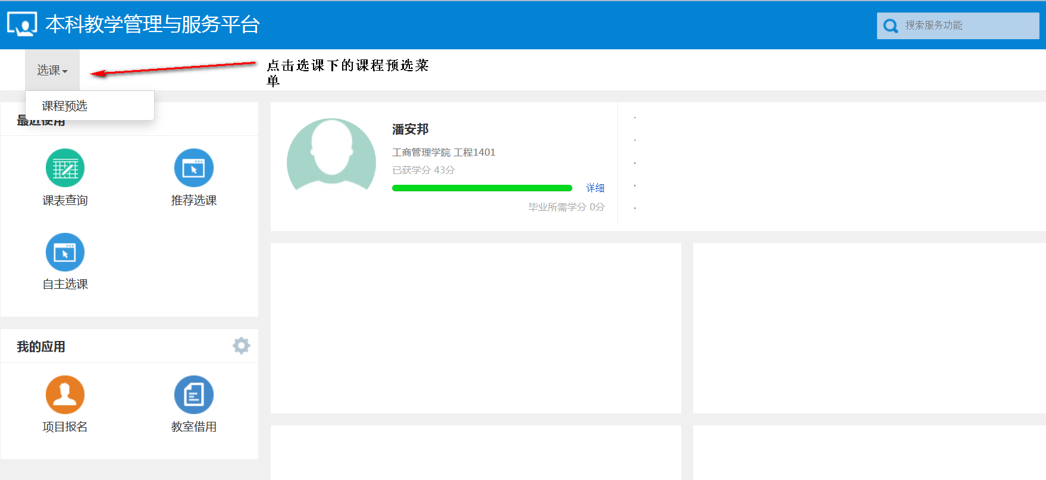
图1
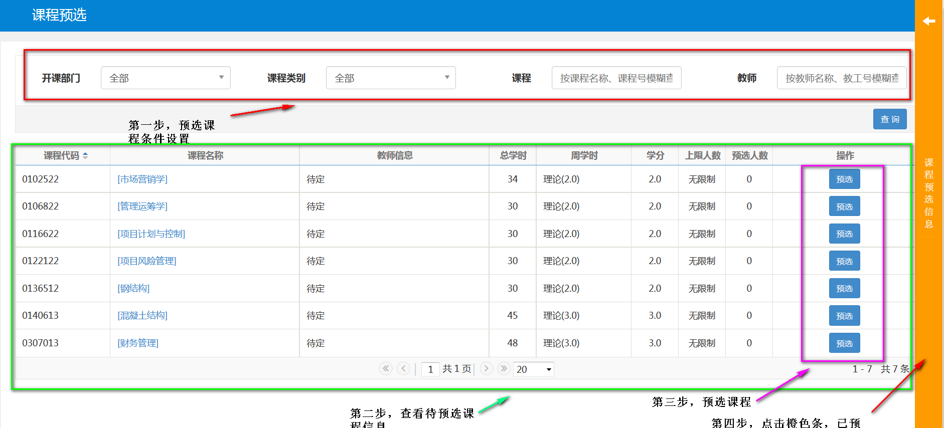
图2

第三步：预选课程。在图2中，如预选课程较多，可以在预选条件区设置查询条件进行课程查询，然后在对应课程的最后操作列进行预选课程。预选课程后见图3
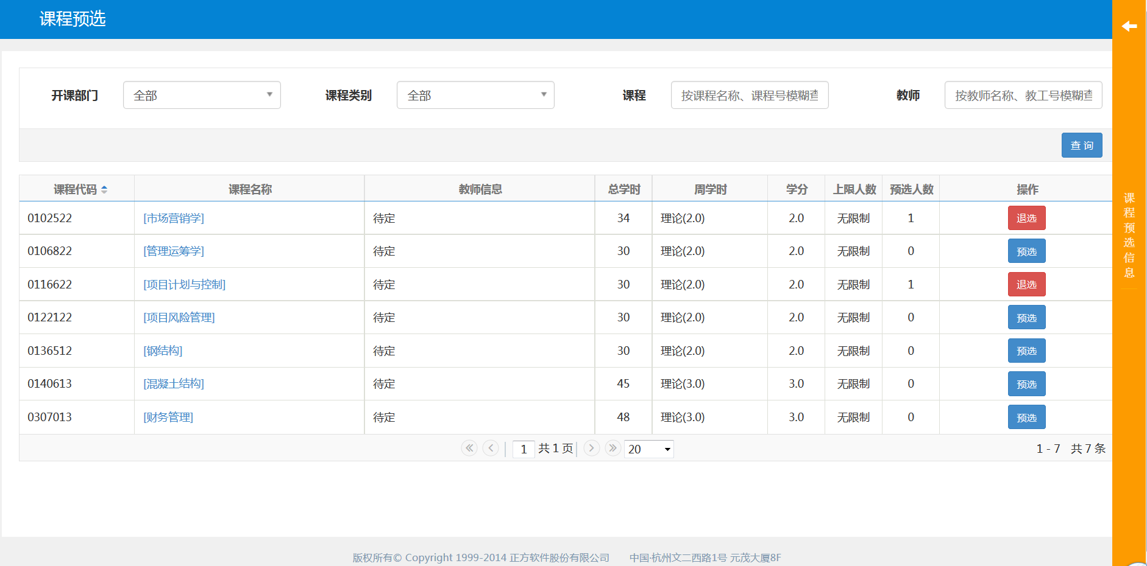
图3

第四步：预选课程查看。点击图3最右边的橙色条，系统出现图4，查看已预选的课程。
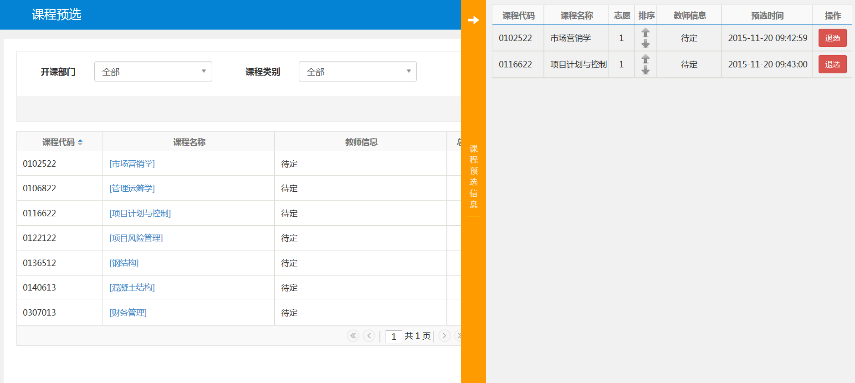
图4
如果要退选已预选的课程，点击“退选”按钮，系统会弹出对话框进行确认，如图5
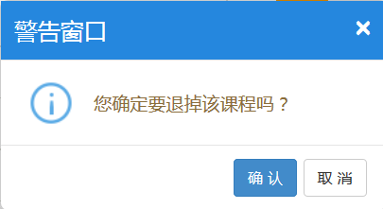
图5

教 务 处
2020年5月14日

